Mikulás Kempo Kupa!
Felcsút, 2013. December 14.

Szervezője: Bicskei Harcosok Kempo HSE
Felcsúti Fehér Tigrisek Kempo HSE
Hegyvidék Harcosai Küzdősport Akadémia

Fővédnöke: Mészáros Lőrinc polgármester
Védnöke: Magyar Kempo Szövetség

Főbírája: Sensei Móger Lajos 2 Dan
Helye: Felcsúti Sportcsarnok

Címe: Felcsút, Fő u. 135.
Beérkezés, nevezés: 8.00 - 9.00 óráig
Kezdés: 10.00 óra
Nevezési díj: 1.500 Ft/fő minden további számban +500 Ft

Díjazás:
Egyéni: I., II., III. hely: érem,
Csapat: I., II., III. hely: kupa, oklevél, IV. - VI. hely oklevél

Óvás: maximum 15 percen belül a verseny főbírájához írásban benyújtva.
Díja: 2000 Ft.

Indulási feltételek: - Érvényes orvosi igazolás
- Írásos nevezés
- Versenyfeltételek elfogadása

Nevezési határidő: 2013.December 12.

E-mail: kornelygyorgy@gmail.com

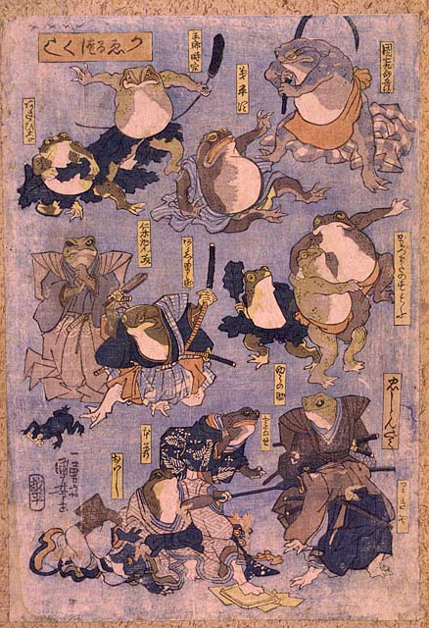

Kategóriák, kor- és súlycsoport beosztása:

Kata: 7 évig, 8-10, 11-13, 14-16,17-18
Fegyveres Kata: 7 évig, 8-10, 11-13, 14-16,17-18
Gió: 7 évig, 8-10, 11-13, 14-16,17-18

Korcsoportok:
Stop Semi contact: 7, 8-9, 10-11, 12-13, 14-15, 16-18
Chikara Kurabe: 7, 8-9, 10-11, 12-13, 14-15, 16-18
Submission: 7, 8-9, 10-11, 12-13, 14-15, 16-18

Gyerek |  |  |  | Junior II. |  | Junior I. |  | 18 éves korig
-7  éves | 8-9  éves | 10-11  éves | 12-13  éves | 14-15  fiú | 14-15  leány | 16-17  fiú | 16-17  leány | 18 | 18  női
-25kg | -25kg | -30kg | -35kg | -50kg | -35kg | -57 kg | -50kg | -57 kg | -50kg
+25kg | 26-30kg | 31-35kg | 36-40kg | 51-57 kg | 36-41kg | 58-63 kg | 51-56 kg | 58-63 kg | 51-56 kg
 | 31-35kg | 36-40kg | 41-45kg | 58-64 kg | 41-46kg | 64-69 kg | 57-63 kg | 64-69 kg | 57-63 kg
 | 36- 40 kg | 41-45kg | 46-50kg | 65-71 kg | 46-52kg | 70-76 kg | 64-69 kg | 70-76 kg | 64-69 kg
 | +40kg | 46-50kg | 51-55kg | 72-79 kg | 52-58kg | 77-84 kg | 70-75 kg | 77-84 kg | 70-75 kg
 |  | +50kg | 56-60kg | 80-86 kg | 58-64kg | 85-93 kg | 76-81 kg | 85-93 kg | 76-81 kg
 | - | - | +60kg | +86 kg | +64kg | 94-104 kg | +82 kg | 94-104 kg | +82 kg
- | - | - |  |  |  | +104 kg |  | +104 kg
Súlycsoportok:

A korosztályoknál a súlycsoport összevonásának jogát a versenybizottság fenntartja.
A korcsoportok megállapításánál a Születésnap számít. (18.életév)

Technikai értekezlet a verseny megkezdése előtt 20 perccel a csapatvezetőknek

Kata: A stílusnak megfelelő formagyakorlat. Zene nélkül!
Fegyveres Kata: Kobudo fegyverrel bemutatott formagyakorlat. Zene nélkül!
Gyo: Párosan végrehajtott, megkoreografált színpadi jelenet. Minimum 40 mozdulatból kell állnia. A gyakorlatsort folyamatosan kell bemutatni. A Főbíró döntése, hogy először lassan majd gyorsan, vagy csak gyorsan kell bemutatni a gyakorlatot.

Chikara Kurabe „C” : Gyermek: 3x1 perc

I. menet ütés, rúgás testre, fejre.
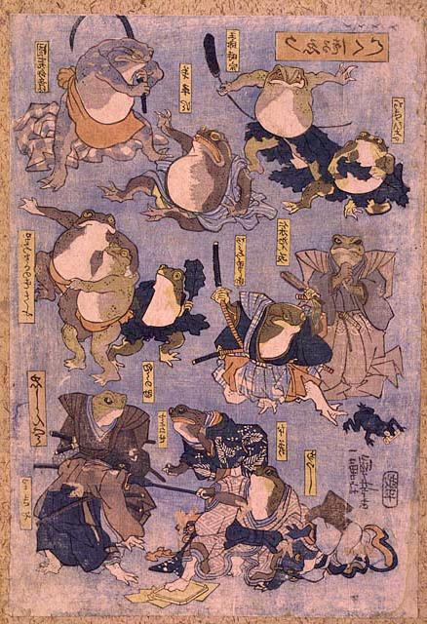
II. menet dobás bármilyen dobás, söprés, letekerés technika.
III. menet földharc csak leszorítás engedélyezett.

Tilos: A menetekben bármilyen KO erejű technika
Az első menetben a combtámadás, egyenes vonalú rúgások fejre könyöktechnika, ejtő ütés fejre, térdrúgás, dobás, feszítés.
A második menetben támadni ütéssel, rúgással, a földtechnikák és a hajlásiránnyal ellentétes dobás!
A harmadik menetben a feszítés, fojtás, arcba nyúlni, kezeket összefogni és felállni!

Chikara Kurabe „B”: Junior, 3x2 perc

I. menet ütés, rúgás, támadható felületek a láb, test, fej.
II. menet dobás, fogásból támadható felületek ütéssel, rúgással a láb és a test.
III. menet földharc; támadható felületek ütéssel, rúgással a láb és a test.

Tilos: A menetekben bármilyen KO erejű technika
Az első menetben a könyöktechnika, térdrúgás fejre, dobás, feszítés.
A második menetben a fejet támadni ütéssel, rúgással, és a földtechnikák.
A harmadik menetben a fejet támadni ütéssel, rúgással, felállni.

Stop Semi contact : gyermek, felnőtt 5 pontig 1x3 perc
Ruházat
A versenyzők alul hosszú nadrágot, felül stílusnak megfelelő öltözéket (tradicionális, vagy bebújós gí felsőt, vagy pólót) kell, hogy viseljenek. Mezítelen felsőtesttel versenyezni tilos! Öv használata kötelező (piros, kék öv) oldalszínek megfelelően. Csapatagoknak egyforma öltözéket kell viselniük!
Védőfelszerelés
A verseny során kötelező a használata a védőkesztyűnek, 8 unciás, a zárt lábfejvédőnek, ami takarja a sarkat és a lábujjakat, gyermekeknél a fejvédőnek, a fogvédőnek (kivéve a rácsos fejvédőt használóknál), fiúknál, férfiaknál a szuszpenzornak (lágyékvédőnek), nőknél a mellvédőnek, kizárólag a ruha alatt viselve, a sípcsontvédőnek.
A verseny során engedélyezett, de nem kötelező a használata: lányoknál a mélyvédőnek kizárólag ruha alatt viselve, a térdvédőnek, a könyökvédőnek, az alkarvédőnek, felnőtteknél a fejvédőnek.
A verseny során tilos protektort (felsőtestvédőt, testpajzsot) és bandázst használni.

Érvényes és tiltott technikák, találati felületek
A küzdelem során alkalmazható technikák:
- az érvényes találati felületre frontálisan, vagy körkörösen, az ököl elülső, vagy kézháti részével végrehajtott ütések,
- az érvényes találati felületre egyenesen, vagy körkörösen, lefeszített lábfejjel, külső láb éllel, talppal, vagy lábujjpárnával végrehajtott rúgások,
- az érvényesen végrehajtott lábsöprések (kívülről belülről).
Ütések fejre (csak 2 ütés lehet egy sorozaton belül) és testre, comb támadása köríves rúgással.

A küzdelem során tiltott technikák:
- az ököl külső-, belső élével, tenyér részével végrehajtott ütések,
- a csuklóval, alkarral, könyökkel, vagy vállal végrehajtott ütések,
- a lábszárral, térddel végrehajtott rúgások,
- a fejelés,
- az ellenfélen végrehajtott bármilyen feszítés, fojtás vagy dobás,
- azok az érvényes technikák, melyek szem-, illetve erőkontroll és dinamika nélkül kerülnek végrehajtásra, illetve nem felelnek meg a küzdő felekkel szemben támasztott minimális technikai követelményeknek, támadási területen túlszálló ütés, rúgás,
- frontális lábtechnikával a fej támadása,
- kéztechnikával a comb támadása,
- frontális lábtechnikával a comb támadása,
- kettőnél több ütés fejre,
- háromnál több technika egyazon támadásban.

A mérkőzés során minden olyan találat értékelhető, amely a fej arc részére, jelzett érintőleges félerővel a felsőtest övvonala, oldalvonala és nyak alatti része közé eső elülső területére esik.
A mérkőzésen tiltott találati felület: az arcon kívül a fej bármely része, a nyak, a hát, az öv alatti területek (lábfejet).

A mérkőzés során tiltott akció:
- bármely tiltott technika alkalmazása,
- bármely tiltott felület támadása,
- szándékos erős technika használat, KO
- az ellenfél fejének, testének, vagy kezének átkarolása,
- a már földön fekvő ellenfél további támadása,
- a vezetőbíró „Állj” vezényszava utáni támadás indítása,
- kifordulás,
- passzív védekezés kettős fedezékben, menekülés, szándékos-, ok nélküli földre esés,
- beszéd,
- sportszerűtlen viselkedés (akár a segítők, vagy csapattársak részéről),
- forgó és ejtő (kakato) rúgásnak használata.

Találatok értékelése:
A mérkőzések értékelése pontozásos rendszerben történik. A pontozóbírók minden akció után megállítják a menetet és az esett találat alapján értékelik a sportolókat. A mérkőzésen csak azok a találatok értékelhetők, melyek engedélyezett technika alkalmazásával érvényes találati felületre érkeztek be.

Egy pontot érnek:
- az ütések fejre és testre,
- az ugró ütések fejre és testre,
- a rúgások testre,
- az ugró rúgások testre,
- a lábsöprés, amennyiben az ellenfél a földre kerül.
Kettő pontot érnek:
- a rúgások fejre,
- a lábsöprés utáni technikák, amennyiben az ellenfél még nem érkezett a földre.

Három pontot érnek:
- az ugró rúgások fejre.
- az „Állj” vezényszóval egybeeső technikák, értékelhető technikák!

Büntetések:
Azt a sportvezetőt, vagy csapatot, amely sportszerűtlenül viselkedik, illetve azt a sportolót, aki a küzdelem során tiltott felületet támad, tiltott technikát alkalmaz, vagy tiltott akciót hajt végre, büntetéssel kell sújtani.
A küzdők büntetésének fokozatai:
- bejelentett figyelmeztetés,
- 1 pontlevonás a szabálytalanság másodszori elkövetésekor,
- 3 pontlevonás a szabálytalanság harmadszori elkövetésekor,
- negyedszeri elkövetése azonnali leléptetést von maga után,
- leléptetés, a bejelentett figyelmeztetés után is adható.

Súlyosnak megítélt szabálytalanság esetén a vezetőbíró kezdeményezheti a büntetés súlyosbítását (pl.: figyelmeztetés helyett pontlevonás), szándékosság esetén a sportoló azonnali leléptetését vonja maga után.
A pontozók a büntetőpontokat a menet összesített értékeléséből vonják le.
A sportszerűtlenül viselkedő sportvezető, vagy csapat büntetésének fokozatai:
- figyelmeztetés,
- a küzdőtértől való eltávolítás,
- a versenyző leléptetése,
- a csapat kizárása,
- a verseny helyszínéről való eltávolítás.

Submission:

Submission versenyszabályok
Ruházat
A versenyzők alul hosszú nadrágot, felül stílusnak megfelelő öltözéket (tradicionális, vagy bebújós gi felsőt) kell, hogy viseljenek. Mezítelen felsőtesttel versenyezni tilos! Öv használata kötelező (piros, kék öv) oldalszínek megfelelően.
Védőfelszerelés
A verseny során kötelező a használata:
- a fogvédőnek (kivéve a rácsos fejvédőt használóknál),
- fiúknál, férfiaknál a szuszpenzornak (lágyékvédőnek), nőknél a mellvédőnek, kizárólag a ruha alatt viselve,
.
A verseny során engedélyezett, de nem kötelező a használata:
- lányoknál a mélyvédőnek kizárólag ruha alatt,
- a térdvédőnek,
- a könyökvédőnek, az alkarvédőnek,

A küzdelem időtartama, időjelzés

A küzdelem időtartama 1x3 perc futóidő lehet.
Egyenlő esetén egy extra menet adható, ami 1x2 perc.
Az extramenet után a bírók döntése nem lehet döntetlen.
Az extramenet nem állásból kezdődik.

Érvényes és tiltott technikák, találati felületek

A küzdelem során alkalmazható technikák:

- az érvényesen végrehajtott lábsöprések.
- érvényesen végrehajtott dobások és földre vitelek
- fojtások és feszítések
- földharc

A küzdelem során tiltott technikák:

- tilos a versenyzőnek saját akaratából a hátára feküdni, ha a technika nem ezt követeli
(passzív játéknak minősül)
- gerinc elleni támadás

A mérkőzés során tiltott akció:
- bármely tiltott technika alkalmazása,
- bármely tiltott felület támadása,
- a vezetőbíró „állj!” vezényszava utáni támadás indítása,
- beszéd,
- sportszerűtlen viselkedés (akár a segítők, vagy csapattársak részéről),

Találatok értékelése

- lábsöprés és kis ívű dobás 1 pont
- nagy ívű dobás 2 pont
- Leszorítás, ami minimum 10 másodpercig tartva van 2 pont
(a vezetőbíró ítéli meg)
Az „Állj!” vezényszóval egybeeső technikák, értékelhető technikák!
A sportszerűtlenül viselkedő sportvezető, vagy csapat büntetésének fokozatai:
- figyelmeztetés,
- a küzdőtértől való eltávolítás,
- a versenyző leléptetése,
- a csapat kizárása,
- a verseny helyszínéről való eltávolítás.

További információk a www.hungariankempo.hu oldalon találhatók.

A verseny helyszíne: Felcsúti Sportcsarnok 8086 Felcsút Fő u 135

Sporttársi üdvözlettel:

Kornély György Lacza Ádám Illés
Főszervezők

